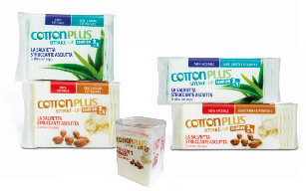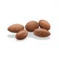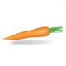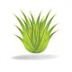
COTTON PLUS SOLUTION 2IN1 - SMAKE-UP LINE (Itālija)
KOKVILNA + ŠĶĪDUMS divivienā–KOSMĒTISKĀ LĪNIJA

Sausa salvete kosmētikas noņemšanai, satur dabīgu tīrīšanas līdzekli, kas bagātināts ar argana vai alvejas ekstraktiem, kurš tiek aktivizēts, pievienojot tikai nelielu daudzumu ūdens.
Lieliski piemērots dekoratīvās kosmētikas noņemšanai un visu kosmētikas līdzekļu notīrīšanai, tas ir piemērots jebkura veida ādai.
Piemērots mājas procedūrām, kā arī pielietošanai profesionālajos centros un salonos, SPA un Wellness.
GLABĀŠANA
Tas ir ļoti viegli lietojams: vienkārši pievienojiet dažus pilienus ūdens un noņemiet kosmētiku, kā parasti.
100% dabīgs un hipoalerģisks, klīniski un oftalmoloģiski pārbaudīts, pārbaudīts ar niķeli, nesatur konservantus, spirtus vai parabēnus un atbilst Eiropas Kosmētikas vadības direktīvai PD CEN / TR 15917: 2009 un Eiropas Kosmētikas regulai 1223/1009.
Pateicoties SMAKE-UP salvetēm, jūs varat rūpēties, tīrīt un mitrināt ādu, neizmantojot citus produktus ar lieliem ietaupījumiem!

Salvete ir sausa un aktivizējas ar ūdeni tikai lietošanas laikā: šī iemesla dēļ vienreiz atvērts produkts nezaudē smaržas un saglabā īpašības nemainīgas līdz brīdim, kad to lieto. Tas ir dekoratīvās kosmētikas noņemšana, kas vienmēr ir gatava lietošanai!

Vai jūs vienmēr steidzaties ? SMAKE-UP ir ļoti ērti lietojams! Izvairieties no nevajadzīgas laika tērēšanas, jo jums būs tikai viens žests, lai noņemtu visu kosmētiku un rūpētos par ādu. Tas ir ļoti universāls, jo to var izmantot mājās, darbā, sporta zālē un brīvdienās. Tas ir lieliski piemērots jūsu ceļojumiem gan vieglā, gan sausā veidā. Nav ierobežojumu 100 ml!

EFEKTĪVS… Mēģiniet to tagad!
SMAKE-UP ir vienīgā sausā un dabīgā salvete, kas ideāli piemērota kosmētikas noņemšanai, ādas tīrīšanai un mitrināšanai. Laboratorijas testi apstiprina ārkārtas efektivitāti.
Jūs varat ņemt līdzi biznesa braucienu, brīvdienu laikā, samazinot bagāžas svaru, jo jums nav nepieciešams tīrīšanas līdzeklis, toniks vai krēmi. Vai jums ir lidojums? Neuztraucieties ... SMAKE-UP var reģistrēties pie jums kā sausa un viegla!

VIEGLI IZMANTOT
Aktivizējas pēc vajadzības tikai ar dažiem pilieniem ūdens, pēc atvēršanas tas neizžūst un vienmēr ir gatavs lietošanai!

ĒRTI
Izvēloties SMAKE-UP, iepērkoties jūs iegūsit milzīgu ietaupījumu! SMAKE-UP jums izmaksā par 75% mazāk nekā mitrās salvetes un par 66% mazāk nekā kokvilnas spilventiņi ar tīrīšanas līdzekli un / vai toniku.

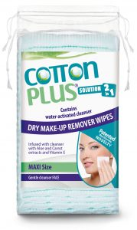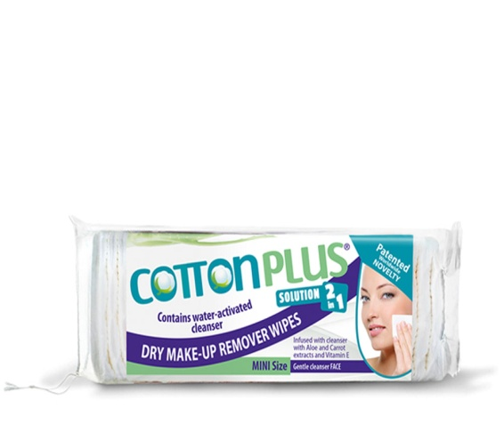

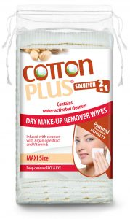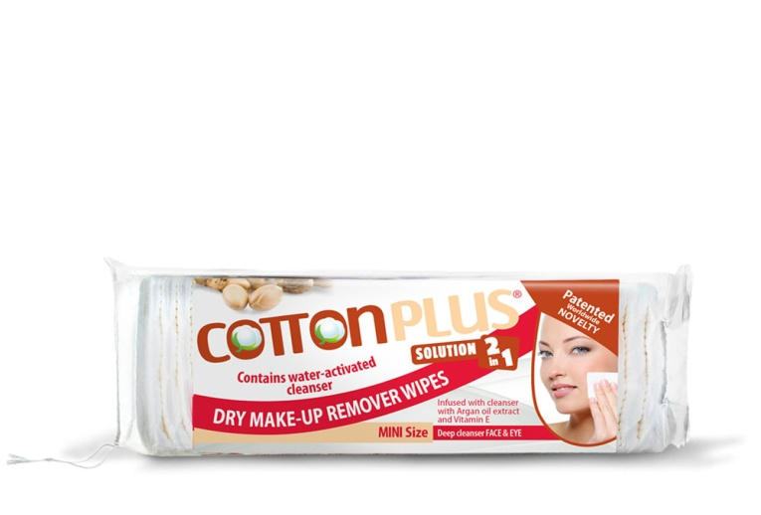
ХЛОПОК + ЛОСЬОН 2IN1 – ЛИНИЯ ОЧИЩЕНИЯ (Италия)

Сухая салфетка для снятия макияжа, которая содержит натуральное очищающее средство, обогащенное экстрактами арганы или алоэ вера, активируется только при помощи небольшого количества воды.

Идеально подходит для снятия макияжа и очистки всей косметики, подходит для всех типов кожи.
Рекомендуется использовать в домашних условиях, в профессиональных косметических салонах и центрах.

ХРАНЕНИЕ
Это очень удобно: просто добавьте несколько капель воды и удалите макияж, как обычно.
100% натуральный и гипоаллергенный, клинически и офтальмологически протестирован, не содержит никеля, не содержит консервантов, спиртов или парабенов и соответствует Европейской директиве по управлению косметикой PD CEN / TR 15917: 2009 и Европейскому регламенту по косметике 1223/1009
С помощью салфеток SMAKE-UP вы можете ухаживать, очищать и увлажнять кожу, не прибегая к другим косметическим средствам, и при этом экономить!
Салфетка сухая и активируется только водой во время использования: по этой причине после вскрытия продукт не теряет своего запаха и сохраняет свои свойства до использования. Это средство для снятия макияжа, которое всегда готово к использованию!

ВЫ ВСЕГДА СПЕШИТЕ?
SMAKE-UP очень прост в использовании! Не тратьте зря драгоценное время, у вас только один жест, чтобы удалить всю косметику и ухаживать за своей кожей. Он очень универсален, так как его можно использовать дома, на работе, в тренажерном зале. Он идеально подходит для ваших путешествий - легкий и сухий. Нет ограничения до 100 мл!

ЭФФЕКТИВНО… Попробуй сейчас!
SMAKE-UP - единственная сухая и натуральная салфетка, которая идеально подходит для снятия макияжа, очищения и увлажнения кожи. Лабораторные испытания подтверждают исключительную эффективность.

Вы можете взять с собой в командировку во время праздников, что уменьшит вес вашего багажа, так как вам не нужны моющее средство, тонер или кремы. Вы летите самолетом? Не волнуйтесь ... SMAKE-UP может зарегистрироваться как сухой и легкий!

ЛЕГКО ИСПОЛЬЗОВАТЬ
Активируется при необходимости всего несколькими каплями воды, не высыхает после вскрытия и всегда готов к использованию!

УДОБНЫЙ
Выбор SMAKE-UP дает вам огромную экономию при совершении покупок! SMAKE-UP обходится вам на 75% дешевле, чем влажные салфетки, и на 66% дешевле, чем ватные диски с моющим средством и / или тоником.

И САМОЕ ВАЖНОЕ… ЛУЧШЕ И УДОБНЕЕ ВСЕХ КОСМЕТИЧЕСКИХ СРЕДСТВ

